Об утверждении регламентов государственных услуг, оказываемых аппаратами акимов поселковых, сельских округов Аксуского района
Утративший силу
Постановление акимата Аксуского района Алматинской области от 21 мая 2012 года N 285. Зарегистрировано Управлением юстиции Аксуского района Департамента юстиции Алматинской области 18 июня 2012 года N 2-4-154. Утратило силу постановлением акимата Аксуского района Алматинской области от 16 июля 2014 года № 467
Сноска. Утратило силу постановлением акимата Аксуского района Алматинской области от 16.07.2014 № 467.
Примечание РЦПИ:
В тексте сохранена авторская орфография и пунктуация.
В соответствии со статьей 9-1 Закона Республики Казахстан "Об административных процедурах" от 27 ноября 2000 года акимат Аксуского района ПОСТАНОВЛЯЕТ:
1. Утвердить прилагаемые:
1) регламент государственные услуги "Выдача справок о наличии личного подсобного хозяйства";
2) регламент государственные услуги "Обеспечение бесплатного подвоза обучающихся и воспитанников к общеобразовательной организации образования и обратно домой";
3) регламент государственные услуги "Выдача ветеринарной справки";
4) регламент государственные услуги "Выдача ветеринарного паспорта на животное".
2. Контроль за выполнением данного постановления возложить на руководителя аппарата акима района Сабырбаева Амандоса Акишевича.
3. Настоящее постановление вступает в силу со дня государственной регистрации в органах юстиции и вводится в действие по истечении десяти календарных дней после дня его первого официального опубликования.
Аким района А. Дюсембаев
Утвержден постановлением
акимата Аксуского района от
21 мая 2012 года N 285
Регламент государственной услуги "Выдача справок о наличии
личного подсобного хозяйства"
1. Общие положения
1. Наименование государственной услуги "Выдача справок о наличии личного подсобного хозяйства" (далее - государственная услуга).
2. Форма оказываемой государственной услуги: не автоматизированная.
3. Государственная услуга оказывается на основании стандарта "Выдача справок о наличии личного подсобного хозяйства", утвержденного постановлением Правительства Республики Казахстан от 31 декабря 2009 года N 2318 (далее - стандарт).
4. Государственная услуга предоставляется государственными учреждениями аппаратов акимов поселковых, сельских округов Аксуского района (далее – уполномоченные органы), в рабочие дни, кроме выходных и праздничных дней, с 9-00 часов до 18-00 часов, с перерывом на обед с 12-30 до 14-00 часов, по адресам, указанным в приложении 1 к настоящему регламенту. Прием осуществляется в порядке очереди, без предварительной записи и ускоренного обслуживания.
На альтернативной основе государственная услуга предоставляется через филиал Аксуского района республиканского государственного учреждения "Центр обслуживания населения Алматинской области" (далее - Центр) в рабочие дни, кроме выходных и праздничных дней, с 9.00 часов до 19.00 часов, с перерывом на обед с 13.00 часов до 14.00 часов по адресу: Алматинская область, Аксуский район, поселок Жансугурова, улица Кабанбай батыра 20, телефон 2-24-51.
5. Результатом оказания государственной услуги является выдача справки о наличии личного подсобного хозяйства, либо мотивированный ответ об отказе в предоставлении государственной услуги.
6. Государственная услуга оказывается физическим лицам (далее – потребитель).
7. Сроки оказания государственной услуги:
при непосредственном обращении потребителя в уполномоченный орган:
1) государственная услуга оказывается с момента обращения;
2) максимально допустимое время ожидания до получения государственной услуги - не более 10 (десяти) минут;
3) максимально допустимое время обслуживания потребителя государственной услуги – не более 10 (десяти) минут.
при обращении потребителя через Центр:
1) срок оказания государственной услуги с момента сдачи необходимых документов потребителем, указанных в пункте 10 регламента - в срок – не более 2 (двух) дней;
2) максимально допустимое время ожидания до получения государственной услуги - не более 10 (десяти) минут;
3) максимально допустимое время обслуживания потребителя государственной услуги - 10 (десять) минут.
8. Государственная услуга оказывается бесплатно.
9. Основанием для отказа в предоставлении государственной услуги является предоставление потребителем неполного пакета документов, указанных в пункте 10 настоящего регламента либо отсутствия данных о наличии личного подсобного хозяйства в похозяйственной книге уполномоченного органа.
2. Описание порядка действий (взаимодействия)в процессе
оказания государственной услуги
10. Для получения государственной услуги потребитель предоставляет следующие документы:
при обращении в уполномоченный орган потребитель обращается в устной форме с предоставлением удостоверения личности;
при обращении в Центр:
1) заявление в произвольной форме;
2) копию удостоверения личности с предоставлением оригинала для сверки.
11. После сдачи документов в Центр потребителю выдается справка, подтверждающая сдачу потребителем всех необходимых документов для получения государственной услуги, в которой содержится штамп Центра и дата получения потребителем государственной услуги.
12. Этапы оказания государственной услуги с момента получения заявления для получения государственной услуги и до момента выдачи результата государственной услуги:
при обращении в уполномоченный орган:
1) потребитель предоставляет удостоверение личности;
2) специалист уполномоченного органа проводит регистрацию обращения в журнале, проверяет данные по похозяйственной книге, заполняет справку о наличии личного подсобного хозяйства либо готовит мотивированный ответ об отказе в предоставлении государственной услуги;
при обращении через Центр:
1) потребитель подает заявление и копию удостоверения личности;
2) Центр проводит регистрацию заявления и передает в уполномоченный орган;
3) уполномоченный орган осуществляет регистрацию, рассмотрение предоставленного заявления из Центра, подготавливает мотивированный ответ об отказе или оформляет справку, направляет результат оказания государственной услуги в Центр;
4) Центр выдает потребителю справку либо мотивированный ответ об отказе.
13. Уполномоченный орган должен обеспечить сохранность, защиту и конфиденциальность информации о содержании документа потребителя.
14. В процессе оказания государственной услуги при непосредственном обращении потребителя в уполномоченный орган задействованы следующие структурно-функциональные единицы (далее - СФЕ):
1) специалист уполномоченного органа;
2) аким поселка, сельского округа.
15. Текстовое табличное описание последовательности и взаимодействия административных действий (процедур) каждой СФЕ с указанием срока выполнения каждого административного действия (процедуры) приведено в приложении 2 к настоящему регламенту.
16. Схемы, отражающие взаимосвязь между логической последовательностью административных действий в процессе оказания государственной услуги и СФЕ приведены в приложении 3 к настоящему регламенту.
3. Ответственность должностных лиц, оказывающих государственные
услуги
17. За нарушение порядка оказания государственной услуги должностные лица несут ответственность, предусмотренную законами Республики Казахстан.
Приложение N 1
к регламенту государственной
услуги "Выдача справок о
наличии личного подсобного
хозяйства"
Перечень аппаратов акимов поселковых,сельских округов Аксуского
района
N п/п | Полное наименование аппарата акима сельского округа | Наименование населенного пункта | Контактный телефон | Юридический адрес | Адрес сайта
1 | 2 | 3 | 4 | 5 | 6
1 | Государственное учреждение "Аппарат акима Аксуского сельского округа" | сельский округ Аксу, село Аксу | 24106 | село Аксу, улица Рахимова N 1 | нет
2 | Государственное учреждение "Аппарат акима Арасанского сельского округа" | сельский округ Арасан, село Арасан | 9-25424 | село Арасан, улица Мамбетова N 27 | нет
3 | Государственное учреждение "Аппарат акима Егинсуского сельского округа" | сельский округ Егинсу, село Егинсу | 28177 | село Егинсу, улица Жасулан N 3 | нет
4 | Государственное учреждение "Аппарат акима Есеболатовского сельского округа" | сельский округ Есеболатова, село Есеболатов | 29359 | село Есеболатов, улица Алыбаева N 30 | нет
5 | Государственное учреждение "Аппарат акима Жаналыкского сельского округа" | сельский округ Жаналык, село Жаналык | 27186 | село Жаналык, улица Диханбаева N 1 | нет
6 | Государственное учреждение "Аппарат акима Жансугурского поселкового округа" | поселковый округ Жансугурова,поселок Жансугурова | 22550 | поселок Жансугурова, улица, Кабанбай батыра N 24 | нет
7 | Государственное учреждение "Аппарат акима Карасуского сельского округа" | сельский округ Карасу, село Кенжыра | 29330 | село Кенжыра, улица Әкімшілік N 26 | нет
8 | Государственное учреждение "Аппарат акима Карагозского сельского округа" | сельский округ Карагоз, село Карагоз | 29383 | село Карагоз, улица Жамбыла N 23 | нет
9 | Государственное учреждение "Аппарат акима Карачиликского сельского округа" | сельский округ Карачилик, село Сагабуйен | 50101 | село Сагабуйен, улица Кабанбай батыра N 39 | нет
10 | Государственное учреждение "Аппарат акима Капалского сельского округа" | сельский округ Капал, село Капал | 9-21250 | село Капал, улица Алыбаева N 7 | нет
11 | Государственное учреждение "Аппарат акима Кураксуского сельского округа" | сельский округ Кураксу, село Кураксу | 23415 | село Кураксу, улица Орталык N 29 | нет
12 | Государственное учреждение "Аппарат акима Кызылагашского сельского округа" | сельский округ Кызылагаш, село Кызылагаш | 25310 | село Кызылагаш, улица Жастар N 29 | нет
13 | Государственное учреждение "Аппарат акима Кошкенталского сельского округа" | сельский округ Кошкентал, село Кошкентал | 9-21391 | село Көшкентал, улица Жеңіс мерекесі N 71 | нет
14 | Государственное учреждение "Аппарат акима Б.Сыртанского сельского округа" | сельский округ Б.Сыртанова, село Б.Сыртанов | 50194 | село Б.Сырттанов, улица Шокан Уалиханова N 1 | нет
15 | Государственное учреждение "Аппарат акима Суыксайского сельского округа" | сельский округ Суыксай, село Суыксай | 9-50039 | село Суыксай, улица Омарова N 18 | нет
16 | Государственное учреждение "Аппарат акима Молалинского сельского округа" | сельский округ Молалы, село Молалы | 87285921430 | село Молалы, улица Сексенбай N 7 | нет
17 | Государственное учреждение "Аппарат акима Матайского поселкового округа" | поселковый округ Матай,поселок Матай | 28709 | село Матай, улица Айткали Кисабекова N 19 | нет
18 | Государственное учреждение "Аппарат акима Ойтоганского сельского округа" | сельский округ Ойтоган, село Ойтоган | 27050 | село Ойтоган, улица Адилбекова N 13 | нет
Приложение N 2
к регламенту государственной
услуги "Выдача справок о
наличии личного подсобного
хозяйства"
Описание действий структурно-функциональных единиц СФЕ
Действия процессов (хода, потока работ)
1 | N действия (хода, потока работ) | 1 | 2 | 3
2 | Наименование СФЕ | Группа 1 СФЕ специалист уполномоченного органа | Группа 2 СФЕ Аким села или сельского округа | Группа 1 СФЕ специалист уполномоченного органа
3 | Наименование действия (процесса процедура, операции) и их описание | Регистрация обращения, проверка данных по похозяйственной книге | Тұтынушының ұсынған құжаттарын қарау | Шығыс құжаттарды журналға тіркеу
4 | Форма завершения (данные, документ, организационно-распорядительное решение) | Заполнение и подписание справки либо написание мотивированного ответа об отказе в предоставлении государственной услуги потребителю и направление на подписание | Подписание справки либо мотивированный ответ об отказе в предоставлении государственной услуги потребителю | Выдача справки либо мотивированного ответа об отказе в предоставлении государственной услуги потребителю
5 | Сроки исполнения | не более 10 минут | не более 5 минут | не более 5 минут
6 | Номер следующего действия | 2 колонка | 3 колонка
Приложение N 3
к регламенту государственной
услуги "Выдача справок о
наличии личного подсобного
хозяйства"
Схема процесса выдачи справки о наличии личного подсобного хозяйства
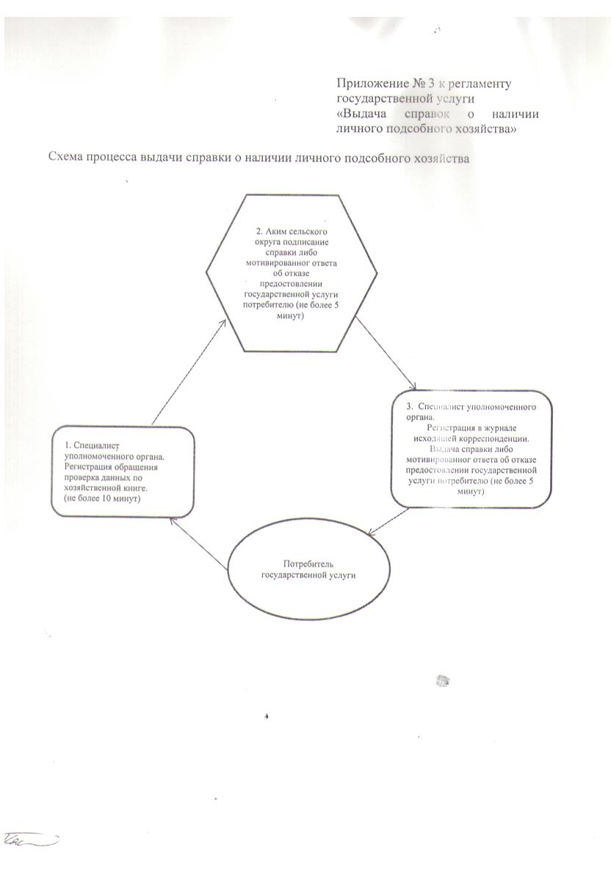
Утвержден постановлением
акимата Аксуского района от
21 мая 2012 года N 285
Регламент государственной услуги "Обеспечение бесплатного
подвоза обучающихся и воспитанников к общеобразовательной
организации образования и обратно домой"
1. Общие положения
1. Наименование государственной услуги "Обеспечение бесплатного подвоза обучающихся и воспитанников к общеобразовательной организации и обратно домой" - (далее – государственная услуга).
2. Форма оказываемой государственной услуги: не автоматизированная.
3. Государственная услуга оказывается на основании стандарта "Обеспечение бесплатного подвоза обучающихся и воспитанников к общеобразовательной организации и обратно домой", утвержденного постановлением Правительства Республики Казахстан от 31 марта 2011 года N 336 (далее – стандарт).
4. Государственная услуга предоставляется государственными учреждениями аппаратов акимов поселковых и сельских округов Аксуского района (далее – уполномоченные органы).
5. Государственная услуга предоставляется в течение учебного года:
1) в рабочие дни, кроме выходных и праздничных дней, с 9-00 часов до 18-00 часов, с перерывом на обед с 12-30 до 14-00 часов, по адресам, указанным в приложении 1 к настоящему регламенту;
2) прием осуществляется в порядке очереди без предварительной записи и ускоренного обслуживания.
6. Результатом оказываемой государственной услуги является обеспечение обучающихся и воспитанников бесплатным подвозом к общеобразовательной организации и обратно домой с выдачей справки согласно приложению 6 стандарта по обеспечению бесплатным подвозом к общеобразовательной организации и обратной домой, либо мотивированный ответ в отказе в предоставлении услуги.
7. Государственная услуга оказывается физическим лицам (далее – потребитель).
8. Сроки оказания государственной услуги:
1) с момента обращения потребителя в уполномоченный орган для получения государственной услуги (в течение 5 дней с момента поступления заявления) составляет 5 рабочих дней;
2) максимально допустимое время ожидания до получения государственной услуги, оказываемой на месте в день получения заявления от потребителя (при регистрации) – не более 30 (тридцати) минут;
3) максимальное допустимое время обслуживания потребителя государственной услуги, оказываемой на месте в день обращения потребителя – не более 30 (тридцати) минут.
2. Описание порядка действий (взаимодействия) в процессе
оказания государственной услуги
9. Для получения государственной услуги потребитель предоставляет перечень документов, указанных в пункте 11 стандарта.
10. Этапы оказания государственной услуги с момента получения заявления для получения государственной услуги и до момента выдачи результата государственной услуги при обращении в уполномоченный орган:
1) потребитель предоставляет заявление, согласно приложения 2 стандарта, удостоверение личности или свидетельство о рождении, справку с места учебы согласно приложения 5 стандарта;
2) специалист уполномоченного органа проводит регистрацию обращения в журнале, после чего потребителю выдается расписка в получении необходимых документов согласно приложения 4 стандарта.
11. Способ доставки результата государственной услуги потребителю осуществляется специалистом акимата в соответствии с установленным графиком работы на основании принятой справки об обеспечении бесплатным подвозом к общеобразовательной организации образования, согласно приложения 6 стандарта (с указанием организации образования), заверенной подписью и печать акима. Выдается специалистом акимата при личном обращении потребителя по истечении 5 дней с момента поступления заявления.
Сведения о выдаче справки фиксируются в книге учета справок, согласно приложения 7 стандарта.
12. Основанием для отказа в предоставлении государственной услуги служит предоставление потребителем неполного пакета документов, указанных в пункте 11 стандарта с письменным обоснованием причин отказа.
13. Уполномоченный орган должен обеспечить сохранность, защиту и конфиденциальность информации о содержании документа потребителя.
14. В процессе оказания государственной услуги при непосредственном обращении потребителя в уполномоченный орган задействованы следующие структурно-функциональные единицы (далее – СФЕ):
1) специалист уполномоченного органа;
2) аким поселка или сельского округа.
15. Текстовое табличное описание последовательности и взаимодействия административных действий (процедур) каждой СФЕ с указанием срока выполнения каждого административного действия (процедуры) приведено в приложении 2 к настоящему регламенту.
16. Схемы, отражающие взаимосвязь между логической последовательностью административных действий в процессе оказания государственной услуги и СФЕ приведены в приложении 3 к настоящему регламенту.
3. Ответственность должностных лиц, оказывающих государственные
услуги
17. За нарушение порядка оказания государственной услуги должностные лица несут ответственность, предусмотренную законами Республики Казахстан.
Приложение N 1
к регламенту государственной
услуги "Обеспечение бесплатного
подвоза обучающихся и воспитанников
к общеобразовательной организации
образования и обратно домой"
Перечень аппаратов акимов поселковых,сельских округов Аксуского
района
N п/п | Полное наименование аппарата акима сельского округа | Наименование населенного пункта | Контактный телефон | Юридический адрес | Адрес сайта
1 | 2 | 3 | 4 | 5 | 6
1 | Государственное учреждение "Аппарат акима Аксуского сельского округа" | сельский округ Аксу, село Аксу | 24106 | село Аксу, улица Рахимова N 1 | нет
2 | Государственное учреждение "Аппарат акима Арасанского сельского округа" | сельский округ Арасан, село Арасан | 9-25424 | село Арасан, улица Мамбетова N 27 | нет
3 | Государственное учреждение "Аппарат акима Егинсуского сельского округа" | сельский округ Егинсу, село Егинсу | 28177 | село Егинсу, улица Жасулан N 3 | нет
4 | Государственное учреждение "Аппарат акима Есеболатовского сельского округа" | сельский округ Есеболатова, село Есеболатов | 29359 | село Есеболатов, улица Алыбаева N 30 | нет
5 | Государственное учреждение "Аппарат акима Жаналыкского сельского округа" | сельский округ Жаналык, село Жаналык | 27186 | село Жаналык, улица Диханбаева N 1 | нет
6 | Государственное учреждение "Аппарат акима Жансугурского поселкового округа" | поселковый округ Жансугурова,поселок Жансугурова | 22550 | поселок Жансугурова, улица, Кабанбай батыра N 24 | нет
7 | Государственное учреждение "Аппарат акима Карасуского сельского округа" | сельский округ Карасу, село Кенжыра | 29330 | село Кенжыра, улица Әкімшілік N 26 | нет
8 | Государственное учреждение "Аппарат акима Карагозского сельского округа" | сельский округ Карагоз, село Карагоз | 29383 | село Карагоз, улица Жамбыла N 23 | нет
9 | Государственное учреждение "Аппарат акима Карачиликского сельского округа" | сельский округ Карачилик, село Сагабуйен | 50101 | село Сагабуйен, улица Кабанбай батыра N 39 | нет
10 | Государственное учреждение "Аппарат акима Капалского сельского округа" | сельский округ Капал, село Капал | 9-21250 | село Капал, улица Алыбаева N 7 | нет
11 | Государственное учреждение "Аппарат акима Кураксуского сельского округа" | сельский округ Кураксу, село Кураксу | 23415 | село Кураксу, улица Орталык N 29 | нет
12 | Государственное учреждение "Аппарат акима Кызылагашского сельского округа" | сельский округ Кызылагаш, село Кызылагаш | 25310 | село Кызылагаш, улица Жастар N 29 | нет
13 | Государственное учреждение "Аппарат акима Кошкенталского сельского округа" | сельский округ Кошкентал, село Кошкентал | 9-21391 | село Көшкентал, улица Жеңіс мерекесі N 71 | нет
14 | Государственное учреждение "Аппарат акима Б.Сыртанского сельского округа" | сельский округ Б.Сыртанова, село Б.Сыртанов | 50194 | село Б.Сырттанов, улица Шокан Уалиханова N 1 | нет
15 | Государственное учреждение "Аппарат акима Суыксайского сельского округа" | сельский округ Суыксай, село Суыксай | 9-50039 | село Суыксай, улица Омарова N 18 | нет
16 | Государственное учреждение "Аппарат акима Молалинского сельского округа" | сельский округ Молалы, село Молалы | 87285921430 | село Молалы, улица Сексенбай N 7 | нет
17 | Государственное учреждение "Аппарат акима Матайского поселкового округа" | поселковый округ Матай,поселок Матай | 28709 | село Матай, улица Айткали Кисабекова N 19 | нет
18 | Государственное учреждение "Аппарат акима Ойтоганского сельского округа" | сельский округ Ойтоган, село Ойтоган | 27050 | село Ойтоган, улица Адилбекова N 13 | нет
Приложение N 2
к регламенту государственной
услуги "Обеспечение бесплатного
подвоза обучающихся и воспитанников
к общеобразовательной организации
образования и обратно домой"
Описание действий структурно-функциональных единиц СФЕ
Действия процессов (хода, потока работ)
N п/п | N действия (хода, потока работ) | 1 | 2 | 3 | 4
1 | Наименование СФЕ | Группа 1 СФЕ Специалист уполномоченного органа | Группа 1 СФЕ Специалист уполномоченного органа | Группа 2 СФЕ Аким поселка либо сельского округа | Группа 1 СФЕ Специалист уполномоченного органа
2 | Наименование действия (процессса, процедуры, операции) и их описание | 1) проверка представленных документов;  2) регистрация в журнале входящих документов;  3)проверка по списку учащихся, предоставленном директором школы | подготовка проекта справки либо мотивированного ответа об отказе в предоставлении услуги | рассмотрение проекта справки либо мотивированного ответа об отказе в предоставлении услуги | регистрация в журнале исходящих документов
3 | Форма завершения (данные, документ | выдача расписки в получении необходимых документов потребителю | проект справки либо мотивированного ответа об отказе в предоставлении услуги | подписание справки либо мотивированного ответа об отказе в пре-доставлении услуги | выдача справки об обеспечении бесплатным подвозом к общеобразовательной организации образования и обратно домой либо мотивированный ответ об отказе в предоставлении услуги потребителю
4 | Сроки исполнения | 1 день | 2 день | 3 день | в течение 1 дня
Приложение N 3
к регламенту государственной
услуги "Обеспечение бесплатного
подвоза обучающихся и воспитанников
к общеобразовательной организации
образования и обратно домой"
Схема процесса выдачи справки об обеспечении
бесплатным подвозом к общеобразовательной
организации образования и обратно домой
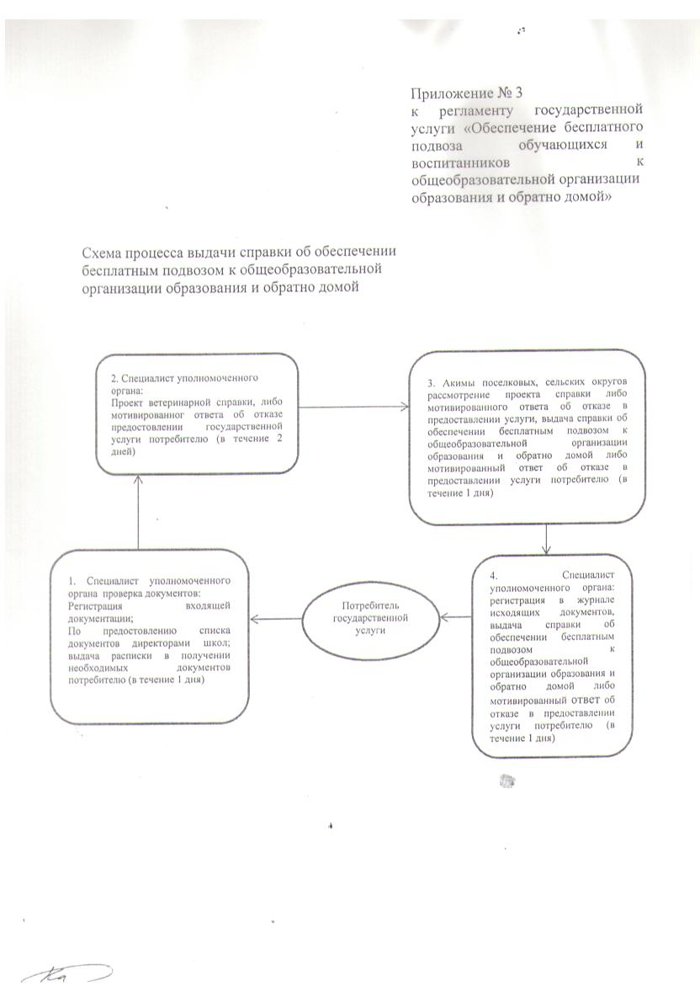
Утвержден постановлением
акимата Аксуского района от
21 мая 2012 года N 285
Регламент государственной услуги "Выдача ветеринарной справки"
1. Основные понятия
1. В настоящем регламенте используются следующие понятия:
1) ветеринарная справка – документ, выдаваемый ветеринарным врачом подразделения местного исполнительного органа города районного значения, поселка, аула (села), аульного (сельского) округа, на животное, об эпизоотической ситуации на территории соответствующей административно-территориальной единицы;
2) структурно-функциональная единица – это ответственные лица уполномоченного органа, которые участвуют в процессе оказания государственной услуги (далее – СФЕ).
2. Общие положения
2. Наименование государственной услуги: "Выдача ветеринарной справки действующей на территории соответствующей административно-территориальной единицы" - (далее государственная услуга).
3. Форма государственной услуги: не автоматизированная.
4. Государственная услуга оказывается на основании стандарта государственной услуги "Выдача ветеринарной справки", утвержденного постановлением Правительства Республики Казахстан от 29 апреля 2011 года N 464 "Об утверждении стандартов государственных услуг в области племенного животноводства и ветеринарии и внесении изменений и дополнения в постановление Правительства Республики Казахстан от 20 июля 2010 года N 745" (далее – стандарт).
5. Государственная услуга предоставляется государственными учреждениями аппаратов акимов поселковых, сельских округов Аксуского района (далее – уполномоченные органы), в рабочие дни, кроме выходных и праздничных дней, с 9-00 часов до 18-00 часов, с перерывом на обед с 12-30 до 14-00 часов. Прием осуществляется в порядке очереди, без предварительной записи и ускоренного обслуживания, по адресам указанным в приложении 1 настоящему регламенту.
6. Государственная услуга оказывается физическим и юридическим лицам – (далее потребитель).
7. Результатом предоставляемой государственной услуги является выдача ветеринарной справки действующей на территории соответствующей административно-территориальной единицы либо мотивированный ответ об отказе в предоставлении государственной услуги.
8. Сроки оказания государственной услуги:
1) государственная услуга предоставляется в течение дня обращения;
2) максимально допустимое время ожидания до получения государственной услуги – не более 30 (тридцати) минут;
3) максимально допустимое время обслуживания получателя государственной услуги – не более 30 (тридцати) минут.
9. Государственная услуга оказывается платно (выдача бланков ветеринарной справки действующей на территории соответствующей административно-территориальной единицы). Потребитель осуществляет оплату государственной услуги согласно пункта 8 стандарта.
10. В предоставлении государственной услуги может быть отказано, по основаниям предусмотренным в пункте 16 стандарта.
3. Описание порядка действий (взаимодействия) в процессе
оказания государственной услуги
11. Для получения государственной услуги потребитель заполняет заявление в произвольной форме и предоставляет следующие документы:
1) ветеринарный паспорт на животное;
2) на коже-венно-меховое сырье обязательно наличие ярлыка, с указанием индивидуального номера животного;
3) документ, подтверждающий оплату стоимости бланка ветеринарной справки.
Для получения государственной услуги потребитель заполняет заявление установленного образца и сдает документы специалисту уполномоченного органа.
Специалистом уполномоченного органа вносится запись о приеме документов в журнал учета обращения физических и юридических лиц с указанием даты приема заявления и даты предоставления услуги.
12. Этапы оказания государственной услуги с момента получения заявления для получения государственной услуги и до момента выдачи результата государственной услуги:
1) потребитель подает заявление и предоставляет документы, предусмотренные в пункте 11 настоящего регламента;
2) специалист по ветеринарии уполномоченного органа проводит регистрацию обращения в журнале, рассматривает предоставленное заявление потребителя, заполняет ветеринарную справку либо готовит мотивированный ответ об отказе в предоставлении государственной услуги;
3) специалист по ветеринарии уполномоченного органа выдает потребителю ветеринарную справку или мотивированный ответ об отказе.
13. Ветеринарная справка заверенная печатью уполномоченного органа и подписью специалиста по ветеринарии уполномоченного органа, выдается последним потребителю.
14. Требования к информационной безопасности: обеспечение сохранности документов, защиты и конфиденциальности информации о содержании документов потребителя.
15. В процессе оказания государственной услуги участвует специалист по ветеринарии уполномоченного органа (СФЕ 1).
16. Текстовое табличное описание последовательности и взаимодействие административных действий (процедур) каждой СФЕ с указанием срока выполнения каждого административного действия (процедуры) приведено в приложении 2 к настоящему регламенту.
17. Схемы, отражающие взаимосвязь между логической последовательностью административных действий в процессе оказания государственной услуги и СФЕ, приведены в приложении 3 настоящего регламента.
4. Ответственность должностных лиц, оказывающих государственную
услугу
18. За нарушение порядка оказания государственной услуги должностные лица несут ответственность, предусмотренную законами Республики Казахстан.
Приложение N 1
к регламенту государственной
услуги "Выдача ветеринарной
справки"
Перечень аппаратов акимов поселковых, сельских округов
Аксуского района
N п/п | Полное наименование аппарата акима сельского округа | Наименование населенного пункта | Контактный телефон | Юридический адрес | Адрес сайта
1 | 2 | 3 | 4 | 5 | 6
1 | Государственное учреждение "Аппарат акима Аксуского сельского округа" | сельский округ Аксу, село Аксу | 24106 | село Аксу, улица Рахимова N 1 | нет
2 | Государственное учреждение "Аппарат акима Арасанского сельского округа" | сельский округ Арасан, село Арасан | 9-25424 | село Арасан, улица Мамбетова N 27 | нет
3 | Государственное учреждение "Аппарат акима Егинсуского сельского округа" | сельский округ Егинсу, село Егинсу | 28177 | село Егинсу, улица Жасулан N 3 | нет
4 | Государственное учреждение "Аппарат акима Есеболатовского сельского округа" | сельский округ Есеболатова, село Есеболатов | 29359 | село Есеболатов, улица Алыбаева N 30 | нет
5 | Государственное учреждение "Аппарат акима Жаналыкского сельского округа" | сельский округ Жаналык, село Жаналык | 27186 | село Жаналык, улица Диханбаева N 1 | нет
6 | Государственное учреждение "Аппарат акима Жансугурского поселкового округа" | поселковый округ Жансугурова,поселок Жансугурова | 22550 | поселок Жансугурова, улица, Кабанбай батыра N 24 | нет
7 | Государственное учреждение "Аппарат акима Карасуского сельского округа" | сельский округ Карасу, село Кенжыра | 29330 | село Кенжыра, улица Әкімшілік N 26 | нет
8 | Государственное учреждение "Аппарат акима Карагозского сельского округа" | сельский округ Карагоз, село Карагоз | 29383 | село Карагоз, улица Жамбыла N 23 | нет
9 | Государственное учреждение "Аппарат акима Карачиликского сельского округа" | сельский округ Карачилик, село Сагабуйен | 50101 | село Сагабуйен, улица Кабанбай батыра N 39 | нет
10 | Государственное учреждение "Аппарат акима Капалского сельского округа" | сельский округ Капал, село Капал | 9-21250 | село Капал, улица Алыбаева N 7 | нет
11 | Государственное учреждение "Аппарат акима Кураксуского сельского округа" | сельский округ Кураксу, село Кураксу | 23415 | село Кураксу, улица Орталык N 29 | нет
12 | Государственное учреждение "Аппарат акима Кызылагашского сельского округа" | сельский округ Кызылагаш, село Кызылагаш | 25310 | село Кызылагаш, улица Жастар N 29 | нет
13 | Государственное учреждение "Аппарат акима Кошкенталского сельского округа" | сельский округ Кошкентал, село Кошкентал | 9-21391 | село Көшкентал, улица Жеңіс мерекесі N 71 | нет
14 | Государственное учреждение "Аппарат акима Б.Сыртанского сельского округа" | сельский округ Б.Сыртанова, село Б.Сыртанов | 50194 | село Б.Сырттанов, улица Шокан Уалиханова N 1 | нет
15 | Государственное учреждение "Аппарат акима Суыксайского сельского округа" | сельский округ Суыксай, село Суыксай | 9-50039 | село Суыксай, улица Омарова N 18 | нет
16 | Государственное учреждение "Аппарат акима Молалинского сельского округа" | сельский округ Молалы, село Молалы | 87285921430 | село Молалы, улица Сексенбай N 7 | нет
17 | Государственное учреждение "Аппарат акима Матайского поселкового округа" | поселковый округ Матай,поселок Матай | 28709 | село Матай, улица Айткали Кисабекова N 19 | нет
18 | Государственное учреждение "Аппарат акима Ойтоганского сельского округа" | сельский округ Ойтоган, село Ойтоган | 27050 | село Ойтоган, улица Адилбекова N 13 | нет
Приложение N 2
к регламенту государственной
услуги "Выдача ветеринарной
справки"
Описание действий структурно-функциональных единиц СФЕ
Действия процессов (хода, потока работ)
N п/п | N действия (хода, потока работ) | 1 | 2 | 3
1 | Наименование СФЕ | Группа 1 СФЕ Специалист по ветеринарии уполномоченного органа | Группа 1 СФЕ Специалист Ветеринарии уполномоченного органа | Группа 1 СФЕ специалист по ветеринарии уполномоченного органа
2 | Наименование действия (процесса, процедуры, операции) и их описание | 1) проверка представленных документов;  2) регистрация в журнале входящих документов | Подготовка проекта ветеринарной справки либо мотивированного ответа об отказе в предоставлении государственной услуги | Регистрация в журнале исходящих документов
3 | Форма завершения (данные, документ) | Рассмотрение заявления и представленных документов потребителя | Подписание ветеринарной справки либо мотивированного ответа об отказе в предоставлении услуги | Выдача ветеринарной справки либо мотивированный ответ об отказе в предоставлении услуги потребителю
4 | Сроки исполнения | не более 20 минут | не более 30 минут | не более 10 минут
5 | Номер следующего действия | 2 колонка | 3 колонка
Приложение N 3
к регламенту государственной
услуги "Выдача ветеринарной
справки"
Схема, отражающая взаимосвязь между логической
последовательностью административных действий
в процессе оказания государственной услуги и СФЕ
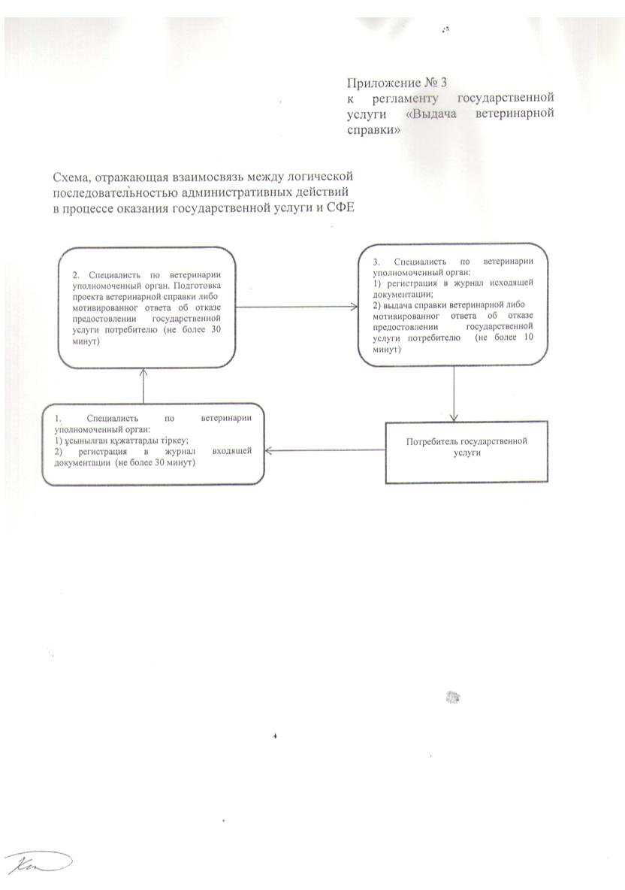
Утвержден постановлением
акимата Аксуского района от
21 мая 2012 года N 285
Регламент государственной услуги "Выдача ветеринарного паспорт на животное"
1. Основные понятия
1. В настоящем регламенте используются следующие понятия:
1) ветеринарный паспорт – документ установленной формы, в котором указываются: владелец, вид, масть, возраст животного, сроки и характер проведенных ветеринарных обработок в целях учета животных и ветеринарных мероприятий;
2) структурно-функциональная единица – это ответственные лица уполномоченного органа, которые участвуют в процессе оказания государственной услуги (далее СФЕ);
3) индивидуальный номер – индивидуальный код, присваиваемый животному, включающий в себя буквенное и цифровое обозначение, наносимое на бирку, чип, болюс или тавро.
2. Общие положения
2. Наименование государственной услуги "Выдача ветеринарного паспорта на животное" - (далее государственная услуга).
3. Форма государственной услуги: не автоматизированная.
4. Государственная услуга оказывается на основании стандарта государственной услуги "Выдача ветеринарного паспорт на животное", утвержденного постановлением Правительства Республики Казахстан от 29 апреля 2011 года N 464 "Об утверждении стандартов государственных услуг в области племенного животноводства и ветеринарии и внесении изменений и дополнения в постановление Правительства Республики Казахстан от 20 июля 2010 года N 745 (далее – стандарт).
5. Государственная услуга предоставляется государственными учреждениями аппаратов акимов поселковых, сельских округов Аксуского района (далее – уполномоченные органы), в рабочие дни, кроме выходных и праздничных дней, с 9-00 часов до 18-00 часов, с перерывом на обед с 12-30 до 14-00 часов. Прием осуществляется в порядке очереди, без предварительной записи и ускоренного обслуживания, по адресам указанным в приложении 1 к настоящему регламенту.
6. Государственная услуга оказывается физическим и юридическим лицам – (далее потребитель).
7. Результатом предоставляемой услуги является выдача ветеринарного паспорт на животное (дубликата ветеринарного паспорт на животное, выписки из ветеринарного паспорт на животное) либо мотивированный ответ об отказе в предоставлении государственной услуги.
8. Сроки оказания государственной услуги:
1) срок выдачи паспорта на животное (выписки из ветеринарного паспорта на животное) с момента присвоения животному индивидуального номера или отказ в их выдаче – в течение 3 (трех) рабочих дней;
2) срок выдачи дубликата ветеринарного паспорта на животное со дня подачи владельцем заявления о потере паспорта на его животное – в течение 10 (десяти) рабочих дней;
3) максимально допустимое время ожидания до получения государственной услуги – не более 30 (тридцати) минут;
4) максимально допустимое время обслуживания получателя государственной услуги – не более 40 (сорока) минут.
9. Государственная услуга оказывается платно (выдача бланков ветеринарного паспорт на животное). Потребитель осуществляет оплату государственной услуги согласно пункта 8 стандарта.
10. В предоставлении государственной услуги может быть отказано, в случае отсутствия присвоенного индивидуального номера животного.
3. Описание порядка действий (взаимодействия) в процессе
оказания государственной услуги
11. Для получения государственной услуги потребитель при наличии на животном – присвоенного индивидуального номера предоставляет документ, подтверждающий оплату стоимости бланка ветеринарного паспорта на животное.
Для получения дубликата ветеринарного паспорт и (выписки из ветеринарного паспорта) на животное потребителем предоставляются:
1) письменное заявление произвольной формы;
2) документы, подтверждающие факт утери (порчи) ветеринарного паспорта на животное (при их наличии).
Для получения государственной услуги потребитель заполняет заявление произвольной формы и сдает документы специалисту по ветеринарии уполномоченного органа.
Специалистом по ветеринарии уполномоченного органа вносится запись о приеме документов в журнал учета обращения физических и юридических лиц и выдается талон с указанием даты приема заявления и даты предоставления услуги.
12. Ветеринарный паспорт (дубликат ветеринарного паспорта на животное, выписки из ветеринарного паспорта на животное) заверенный печатью уполномоченного органа и подписью специалиста уполномоченного органа, выдается последним потребителю.
13. Требования к информационной безопасности:
обеспечение сохранности документов, защиты и конфиденциальности информации о содержании документов потребителя.
14. В процессе оказания государственной услуги участвует специалист по ветеринарии уполномоченного органа (СФЕ 1).
15. Текстовое табличное описание последовательности и взаимодействие административных действий (процедур) каждой СФЕ с указанием срока выполнения каждого административного действия (процедуры) приведено в приложении 2 к настоящему регламенту.
16. Схемы, отражающие взаимосвязь между логической последовательностью административных действий в процессе оказания государственной услуги и СФЕ, приведены в приложении 3 настоящего регламента.
4. Ответственность должностных лиц,
оказывающих государственную услугу
17. За нарушение порядка оказания государственной услуги должностные лица несут ответственность, предусмотренную законами Республики Казахстан.
Приложение N 1
к регламенту государственной
услуги "Выдача ветеринарного
паспорта на животное"
Перечень аппаратов акимов поселковых, сельских округов
Аксуского района
N п/п | Полное наименование аппарата акима сельского округа | Наименование населенного пункта | Контактный телефон | Юридический адрес | Адрес сайта
1 | 2 | 3 | 4 | 5 | 6
1 | Государственное учреждение "Аппарат акима Аксуского сельского округа" | сельский округ Аксу, село Аксу | 24106 | село Аксу, улица Рахимова N 1 | нет
2 | Государственное учреждение "Аппарат акима Арасанского сельского округа" | сельский округ Арасан, село Арасан | 9-25424 | село Арасан, улица Мамбетова N 27 | нет
3 | Государственное учреждение "Аппарат акима Егинсуского сельского округа" | сельский округ Егинсу, село Егинсу | 28177 | село Егинсу, улица Жасулан N 3 | нет
4 | Государственное учреждение "Аппарат акима Есеболатовского сельского округа" | сельский округ Есеболатова, село Есеболатов | 29359 | село Есеболатов, улица Алыбаева N 30 | нет
5 | Государственное учреждение "Аппарат акима Жаналыкского сельского округа" | сельский округ Жаналык, село Жаналык | 27186 | село Жаналык, улица Диханбаева N 1 | нет
6 | Государственное учреждение "Аппарат акима Жансугурского поселкового округа" | поселковый округ Жансугурова,поселок Жансугурова | 22550 | поселок Жансугурова, улица, Кабанбай батыра N 24 | нет
7 | Государственное учреждение "Аппарат акима Карасуского сельского округа" | сельский округ Карасу, село Кенжыра | 29330 | село Кенжыра, улица Әкімшілік N 26 | нет
8 | Государственное учреждение "Аппарат акима Карагозского сельского округа" | сельский округ Карагоз, село Карагоз | 29383 | село Карагоз, улица Жамбыла N 23 | нет
9 | Государственное учреждение "Аппарат акима Карачиликского сельского округа" | сельский округ Карачилик, село Сагабуйен | 50101 | село Сагабуйен, улица Кабанбай батыра N 39 | нет
10 | Государственное учреждение "Аппарат акима Капалского сельского округа" | сельский округ Капал, село Капал | 9-21250 | село Капал, улица Алыбаева N 7 | нет
11 | Государственное учреждение "Аппарат акима Кураксуского сельского округа" | сельский округ Кураксу, село Кураксу | 23415 | село Кураксу, улица Орталык N 29 | нет
12 | Государственное учреждение "Аппарат акима Кызылагашского сельского округа" | сельский округ Кызылагаш, село Кызылагаш | 25310 | село Кызылагаш, улица Жастар N 29 | нет
13 | Государственное учреждение "Аппарат акима Кошкенталского сельского округа" | сельский округ Кошкентал, село Кошкентал | 9-21391 | село Көшкентал, улица Жеңіс мерекесі N 71 | нет
14 | Государственное учреждение "Аппарат акима Б.Сыртанского сельского округа" | сельский округ Б.Сыртанова, село Б.Сыртанов | 50194 | село Б.Сырттанов, улица Шокан Уалиханова N 1 | нет
15 | Государственное учреждение "Аппарат акима Суыксайского сельского округа" | сельский округ Суыксай, село Суыксай | 9-50039 | село Суыксай, улица Омарова N 18 | нет
16 | Государственное учреждение "Аппарат акима Молалинского сельского округа" | сельский округ Молалы, село Молалы | 87285921430 | село Молалы, улица Сексенбай N 7 | нет
17 | Государственное учреждение "Аппарат акима Матайского поселкового округа" | поселковый округ Матай,поселок Матай | 28709 | село Матай, улица Айткали Кисабекова N 19 | нет
18 | Государственное учреждение "Аппарат акима Ойтоганского сельского округа" | сельский округ Ойтоган, село Ойтоган | 27050 | село Ойтоган, улица Адилбекова N 13 | нет
Приложение N 2
к регламенту государственной
услуги "Выдача ветеринарного
паспорта на животное"
Описание действий структурно-функциональных единиц СФЕ
1) при обращении за ветеринарным паспортом на животное:
Действия процессов (хода, потока работ)
N п/п | N действия (хода, потока работ) | 1 | 2 | 3
1 | Наименование СФЕ | Группа 1 СФЕ  Специалист по ветеринарии уполномоченного органа | Группа 1 СФЕ  Специалист по ветеринарии уполномоченного органа | Группа 1 СФЕ  Специалист по ветеринарии уполномоченного органа
2 | Наименование действия (процессса, процедуры, операции) и их описание | 1) проверка представленных документов;  2) регистрация в журнале входящих документов | заполнение ветеринарного паспорта либо мотивированного ответа об отказе в предоставлении услуги | регистрация в журнале исходящих документов
3 | Форма завершения (данные, документ | выдача расписки в получении необходимых документов потребителю | подписание ветеринарного паспорта либо мотивированного ответа об отказе в предоставлении услуги | выдача ветеринарного паспорта либо мотивированного ответа об отказе в предоставлении услуги
4 | Сроки исполнения | в течение 1 рабочего дня | в течение 1 рабочего дня | в течение 1 рабочего дня
 |  | в течение 3 рабочих дней
5 | Номер следующего действия | 2 колонка | 3 колонка
2) при обращении за дубликатом ветеринарного паспорта на животное, выпиской из ветеринарного паспорта на животное:
N п/п | N действия (хода, потока работ) | 1 | 2 | 3
1. | Наименование СФЕ | Группа 1 СФЕ  Специалист по ветеринарии уполномоченного органа | Группа 1 СФЕ  Специалист по ветеринарии уполномоченного органа | Группа 1 СФЕ  Специалист по ветеринарии уполномоченного органа
2. | Наименование действия (процессса, процедуры, операции) и их описание | 1) проверка представленных документов;  2) регистрация в журнале входящих документов | заполнение дубликата ветеринарного паспорта на животное, выписки из ветеринарного паспорта на животное либо мотивированного ответа об отказе в предоставлении услуги | регистрация в журнале исходящих документов
3. | Форма завершения (данные, документ | выдача расписки в получении необходимых документов потребителю | подписание дубликата ветеринарного паспорта на животное, выписки из ветеринарного паспорта на животное либо мотивированного ответа об отказе в предоставлении услуги | выдача дубликат ветеринарного паспорта на животное, выписки из ветеринарного паспорта на животное либо мотивированного ответа об отказе в предоставлении услуги
4. | Сроки исполнения | в течение 1 рабочего дня | в течение 8 рабочих дней | в течение 1 рабочего дня
 |  | в течение 10 рабочих дней
5. | Номер следующего действия | 2 колонка | 3 колонка
Приложение N 3
к регламенту государственной
услуги "Выдача ветеринарного
паспорта на животное"
Схема выдача ветеринарного паспорта на животное
1) при обращении за ветеринарным паспортом на животное
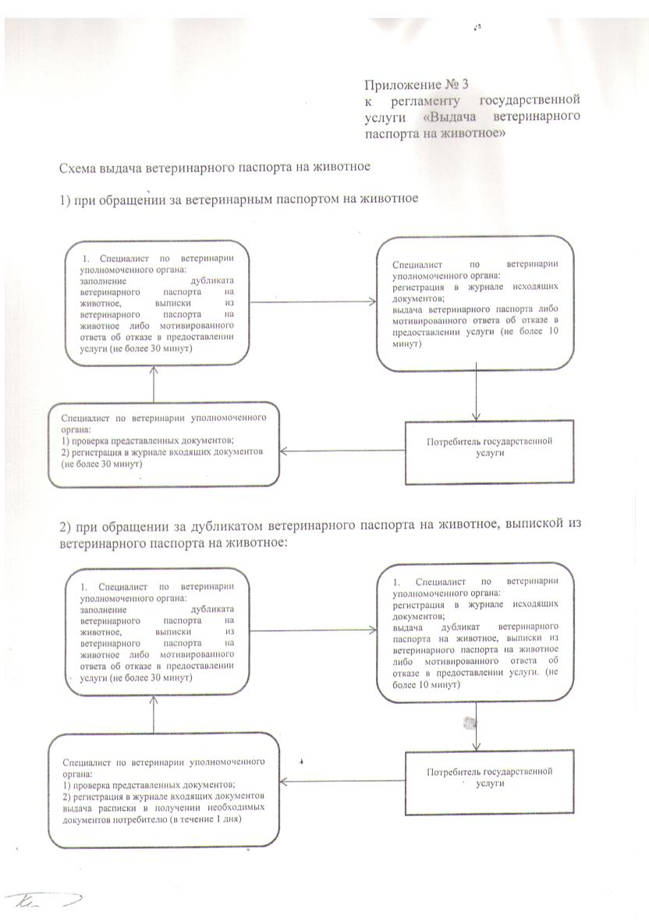

© 2012. РГП на ПХВ «Институт законодательства и правовой информации Республики Казахстан» Министерства юстиции Республики Казахстан

